Kto sme  Nebuďte prehnane skromní! Ukážte všetkým, akí ste úžasní. Toto je zadná strana obalu vašej brožúry, takže je to jedna z prvých a posledných vecí, ktoré príjemca uvidí.  Je to vynikajúce miesto na stručný popis vašich produktov alebo služieb a ich pridanej hodnoty. Keby ste na to mali len niekoľko sekúnd, čo by ste povedali?  - Zvážte uvedenie kľúčových prínosov na túto zadnú stranu obalu…  - Len nezabudnite, že ide o marketing – ak chcete pritiahnuť pozornosť, používajte stručné, priateľské a zrozumiteľné formulácie.  Kontaktujte nás  Ak máte fyzické umiestnenie, uveďte stručné pokyny, ako sa k vám dostať, napríklad diaľnice alebo orientačné body:  [Adresa ulice]  [Mesto, štát, PSČ]  Telefón: [Telefón]  E-mail: [E-mailová adresa]  Web: [Webová adresa]  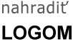 [Názov spoločnosti] [Adresa ulice] [Mesto, štát, PSČ] |  |  | [Názov brožúry]  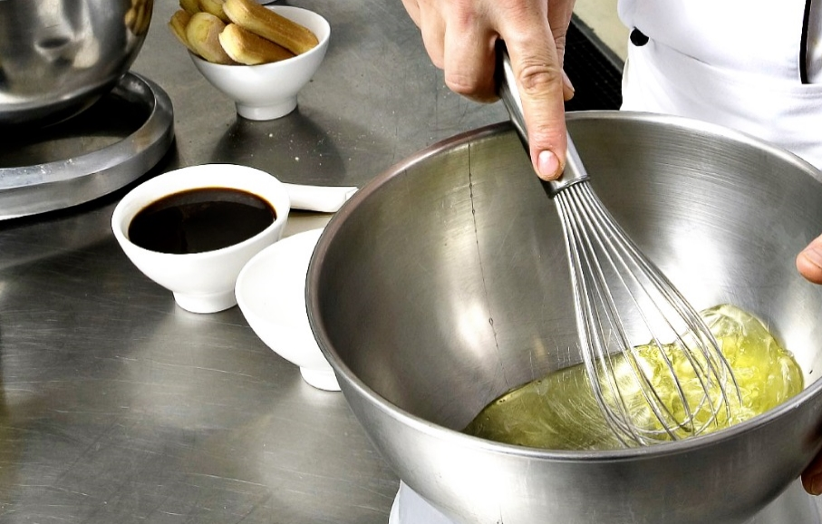  [NÁZOV SPOLOČNOSTI]  - [Podnadpis]

Obsah  Prehľad programov 1  Začíname 2  Čo spomenúť 2  Zamerajte sa na to, v čom ste najlepší 2  Nezabudnite na poslanie 3  Prispôsobte si ju 4  Úpravy, ktoré sú v okamihu hotové 4  Pridajte do nej dokonalé obrázky 4  Naše produkty a služby 5 |  |  | Naše produkty a služby  Produkt alebo služba 1  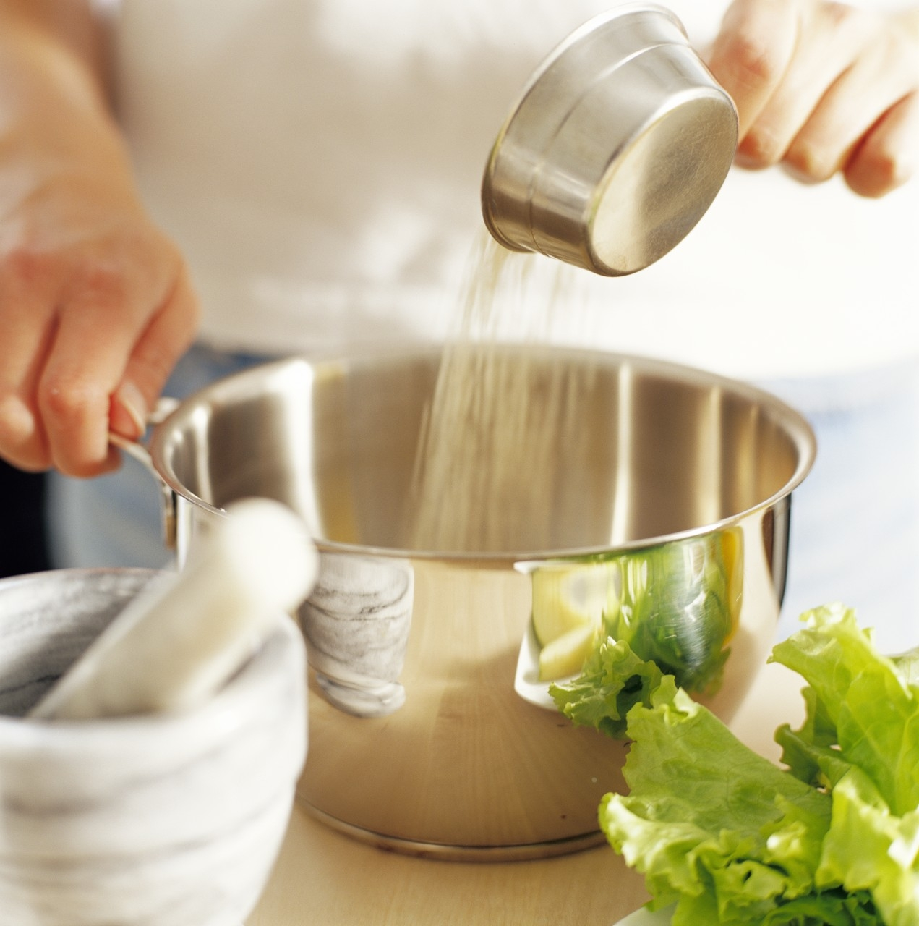 Pýtate sa, prečo je na tejto strane číslo strany 5? Toto je vnútorná zadná strana obalu. Táto brožúra je nastavená tak, aby sa dala ľahko vytlačiť obojstranná, osemstranová brožúra.  Produkt alebo služba 2  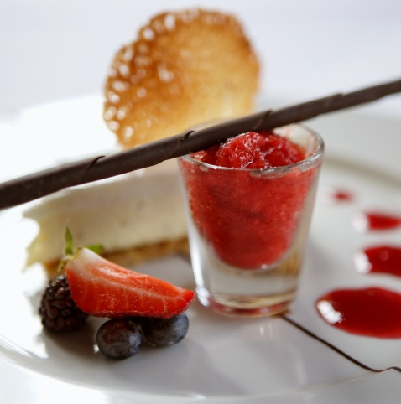 Dolná časť vnútorných strán je nastavená tak, aby ste mohli manuálne pridať čísla strán a jednoducho tak upraviť číslovanie podľa svojich preferencií pre tlač. Obsah vľavo je tiež nastavený pre manuálne úpravy, aby ste čísla strán mohli jednoducho aktualizovať.  Produkt alebo služba 3  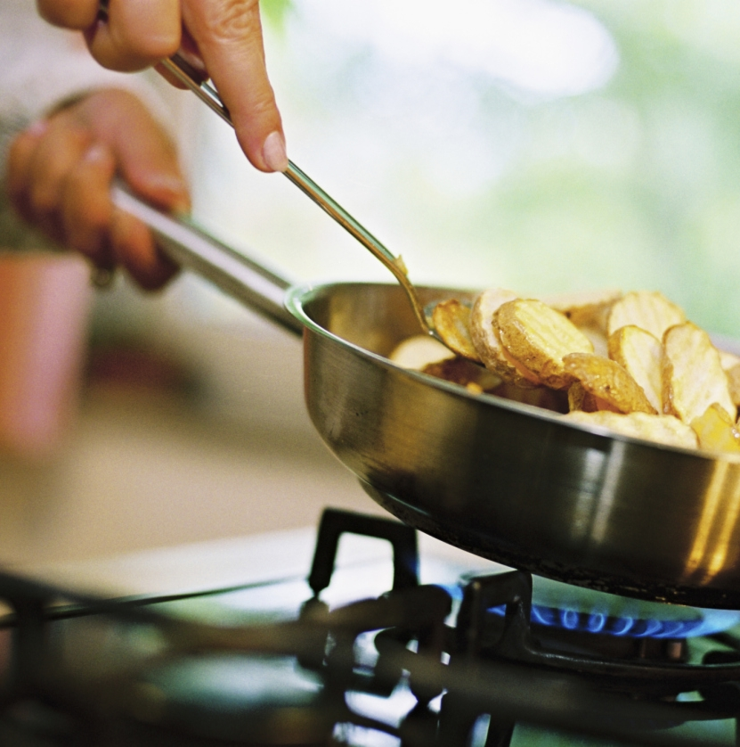 Uložte si kópiu tejto brožúry ako súbor PDF, ktorý môžete dodať svojmu tlačiarovi alebo jednoducho vytlačiť v počítači. V ponuke Súbor kliknite na položku Tlač. V prípade obojstrannej tlače nezabúdajte, že táto brožúra je rozložená na prehnutie na kratšiu stranu listu.
 |  |  | 5

Prispôsobte si ju  Ak si myslíte, že naformátovať dobre vyzerajúci dokument je zložité, zamyslite sa znovu.  Vytvorili sme štýly, s ktorými môžete brožúru naformátovať jedným kliknutím. Nájdete ich v galérii Štýly na karte Domov na páse s nástrojmi.  Toto je štýl Citát. Je skvelý na zvýraznenie niekoľkých veľmi dôležitých bodov.  Úpravy, ktoré sú v okamihu hotové  Zástupný text nahradíte vlastným tak, že ho vyberiete a začnete písať.  Pri písaní alebo kopírovaní textu nezahrňte medzeru vpravo ani vľavo od vybratých znakov.  Pridajte do nej dokonalé obrázky  Ak chcete ktorýkoľvek obrázok nahradiť vlastným, odstráňte ho a potom kliknite na karte Vložiť na položku Obrázok. |  |  | Prehľad programov  Program 1  Sem zadajte text.  Program 2  Sem zadajte text.  Program 3  Sem zadajte text.
4 |  |  | 1

Začíname  Čo spomenúť?  Vieme, že o tom, aká je vaša firma úžasná, by ste dokázali rozprávať celé hodiny. A nemáme vám to za zlé – ste skutočne úžasní! No keďže je lepšie uvádzať stručné a pozitívne informácie, tu je zopár návrhov…  „Vaša spoločnosť je najvýznamnejšia. Ťažko môže existovať niekto, kto by sa bez vašich služieb zaobišiel.“ – Veľmi inteligentný zákazník  Zamerajte sa na to, v čom ste najlepší  Ak túto brožúru používate ako brožúru o spoločnosti, tieto strany v strede sú dobrým miestom na zhrnutie konkurenčných výhod alebo niekoľko pútavých referencií, ako je napríklad vyššie uvedená.  Je tu tiež vhodné uviesť niektorých vašich najdôležitejších zákazníkov:  - Veľká a významná spoločnosť  - Naozaj známa spoločnosť  - Skutočne pôsobivá spoločnosť  Môžete tiež uviesť zoznam s odrážkami obsahujúci produkty, služby alebo hlavné výhody spolupráce s vašou spoločnosťou. Prípadne môžete len v niekoľkých kratších odsekoch zhrnúť svoje silné stránky. |  |  | Ak fotografie nie sú na prezentovanie vašej spoločnosti vhodné tak jednoducho, ako je to pri nádherných kuchárskych príkladoch obsiahnutých v tejto šablóne, nemajte obavy. Stačí vybrať a odstrániť stranu fotografií a nahradiť ju textom s použitím poskytnutých štýlov.  Jeden obrázok je hodný 10 000 slov, no len vtedy, keď je to ten pravý. Nezabúdajte, že v prípade marketingových materiálov predstavuje každý použitý obrázok, dobrý aj zlý, vyjadrenie o vašej spoločnosti.  Nezabudnite na poslanie  Toto je vynikajúce miesto na vyhlásenie o poslaní  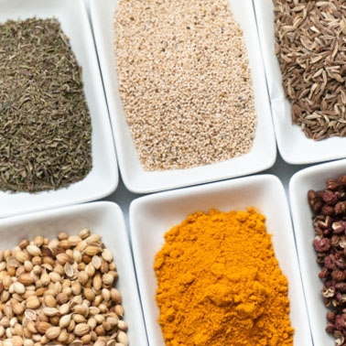 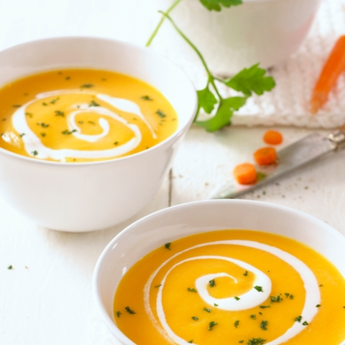 Sem zadajte popis obrázka. Sem zadajte text.
2 |  |  | 3

